1. feladat: Mit rajzol? (15 pont)
Mit rajzol a teknőc az alap, minta1, minta2 eljárások hatására? Minden rajzon jelöld a teknőc kiindulópontját is!
tanuld alap
előre 20 jobbra 90 előre 20 balra 90
hátra 40 jobbra 90 előre 20 balra 90 előre 20
vége
tanuld minta1
ismétlés 3 [alap]
vége
tanuld minta2
ismétlés 4 [alap jobbra 90]
vége
2. feladat:Tetris (20 pont)
A Tetris játékban a felülről pottyogó alakzatot kell úgy irányítani, hogy lehetőleg minél inkább kihagyás nélkül töltsék ki a játékteret. Alakzatunk időegységenként 1 pozíciót esik lefelé miközben 1 utasítást tudunk végrehajtani (a középső négyzetre vonatkozóan). Az utasításaink: forgatás jobbra 90 (FJ), forgatás balra 90 (FB) léptetés 1 egységel jobbra (LJ), léptetés balra 1 egységgel (LB) és leejtés (LE).
Rajzold be 2 lépésenként az ábrákba, hogy hová kerül az alakzat!
  - LB FJ FJ LJ LJ LJ FJ LJ LE
  - LB LB FJ LJ FJ LJ LB FB LJ LJ LE
  - FB LB FB LB LB FJ LB LJ FJ FJ LJ LE
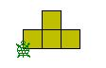 | 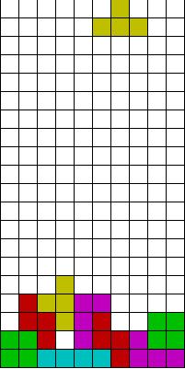
alakzat | játéktér | játéktér | játéktér

3. feladat: Korongok (20 pont)
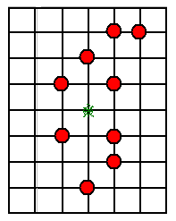
Egy 5 x 7 –es rácspályán néhány rácspontra korongot tettünk. A teknőc a középső rácsponton ül és felfelé néz. A teknőc egy sétát tesz a pályán. Az útjába eső korongokat egy rácsponttal odébb löki – ha a korong mögött van még üres hely. Ha nincs hová tolni a korongot, akkor a teknőc egy helyben toporog.
Rajzold le, hogy milyen utat jár be a teknőc, és hol lesznek végül a korongok (e – előre lép, h – hátra lép, j – jobbra fordul, b – balra fordul)!
A. e e h b e h h e j h h b e h h e j h b h
B. e e h h b e j e e h h h h e e b h h j e
C. h j e h b h b e j e b e j e j e e e
Elérhető összpontszám: 55 pont

